**从window上传数据到linux上**

1. **实验环境**

192.168.31.158 windows

192.168.31.147 rhel7或centos

**确保两台机器的网络是联通的，要不然实验没办法做**

**二、实验目的**

**通过winscp从window上传数据到linux上**

1. **操作步骤**

**第一种方式：**通过winscp进行上传或下载

1. 先下载winscp软件到windows机器上

下载地址，大家可以到winscp的官网下载

<https://winscp.net/download/WinSCP-5.17.2-Setup.exe>

在window下安装winscp的安装比较简单，下载下来后，双击安装下一步下一步就好。

1. 在windows上利用winscp连接到Linux机器

第一次打开是下面的窗口

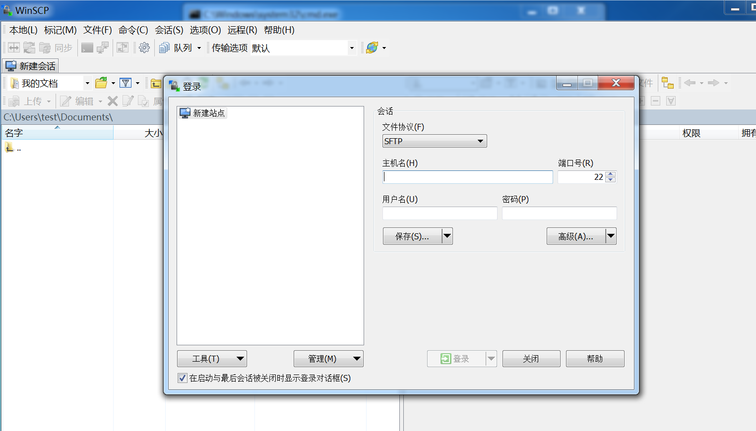

要在“主机名” “用户名” “密码”输入对应的值

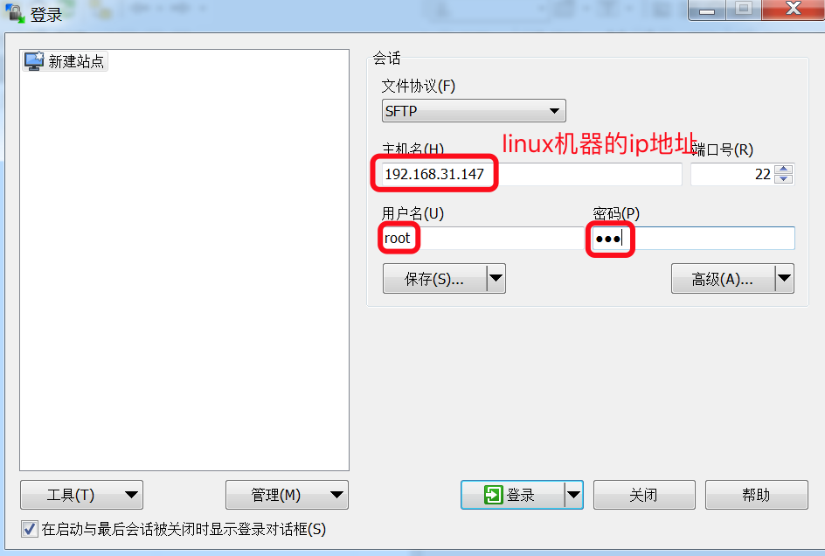

点击登录后，出现如下窗口

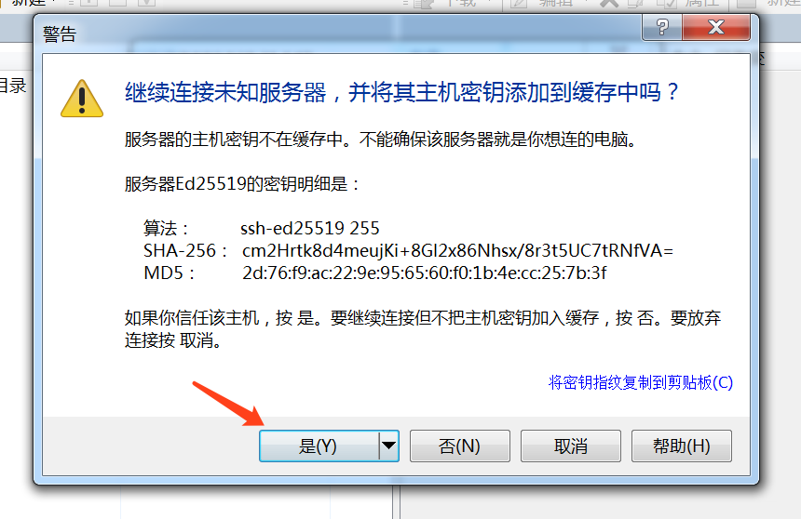

选择“是”

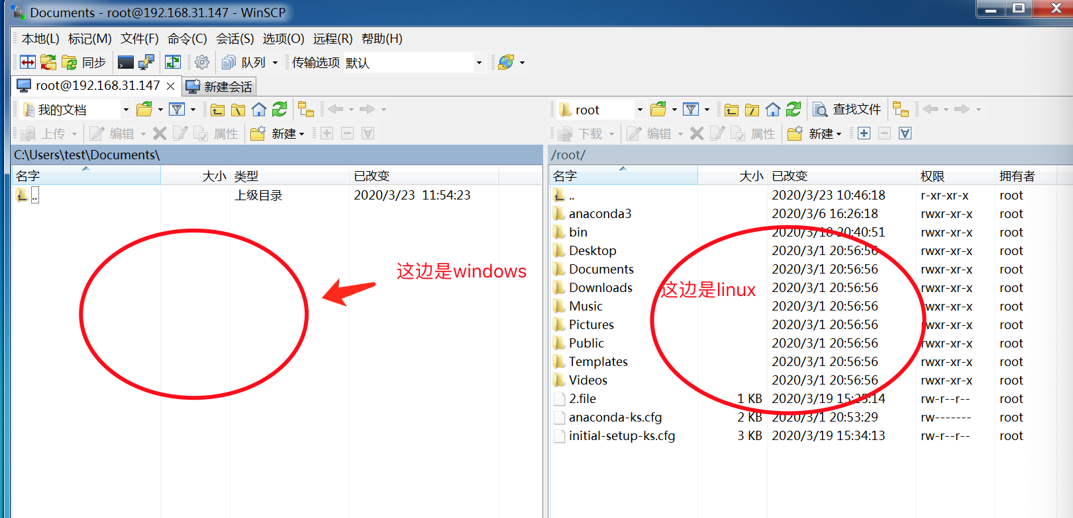

从windows这边拉一个文件到右边的linux就是相当于“从windows上传到linux”

从linux这边拉一个文件到左边的windows就是相当于“从linux下载到windows来”

做一个例子大家看下

大家想在windows那边改变路径需要点击截图中的箭头处

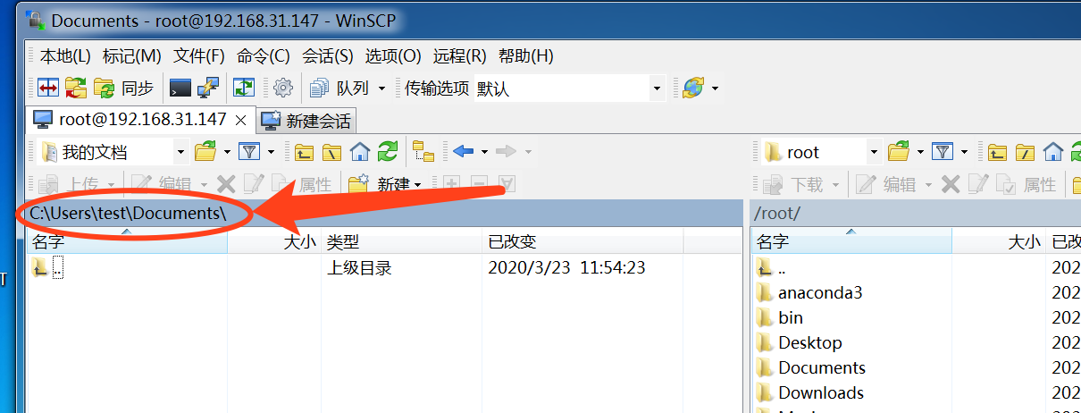

我要上传的文件在c:\data\d.file.txt ,切换下路径将文件拉到右边去

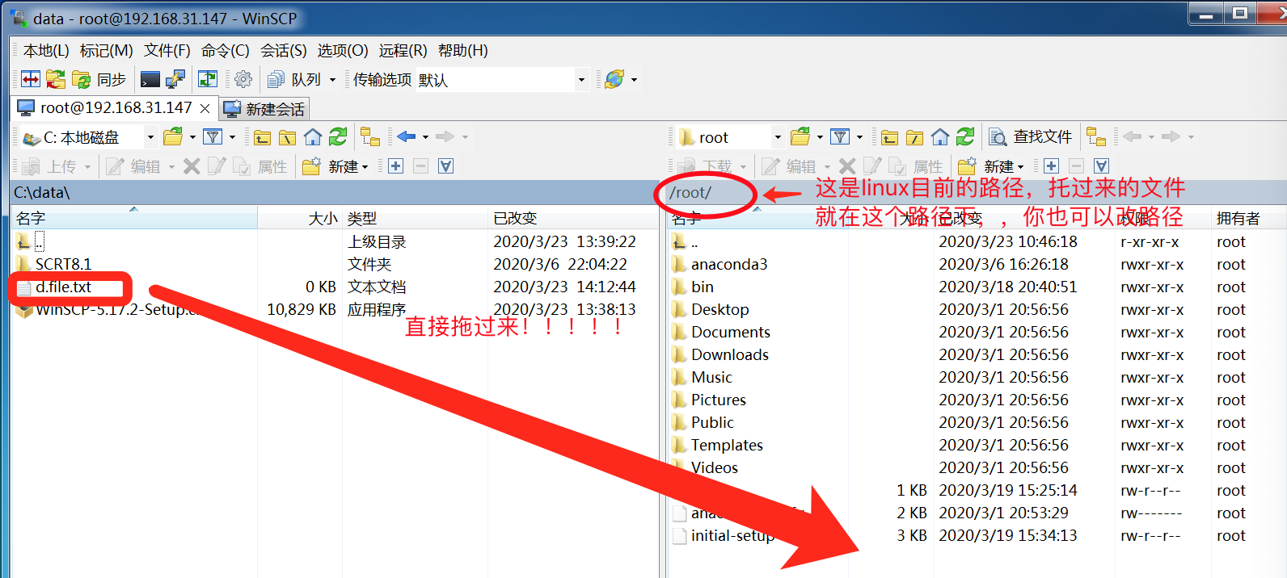

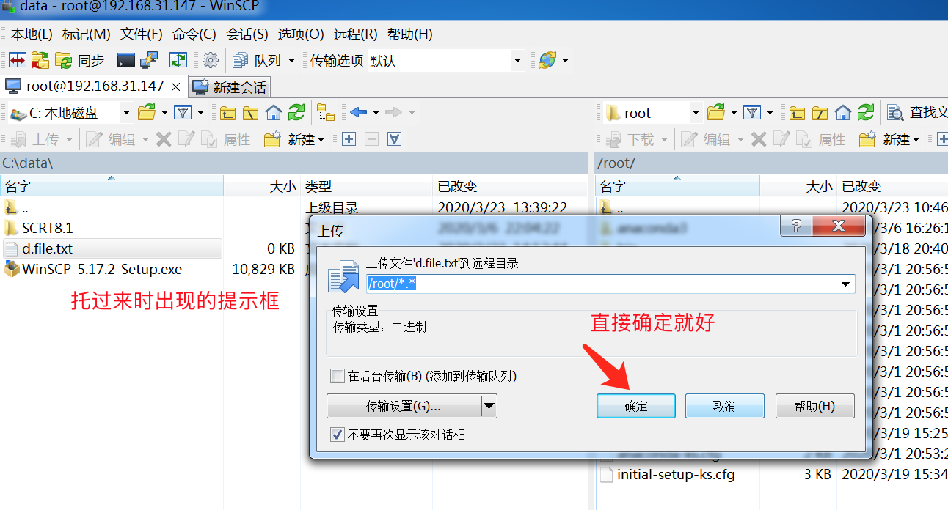

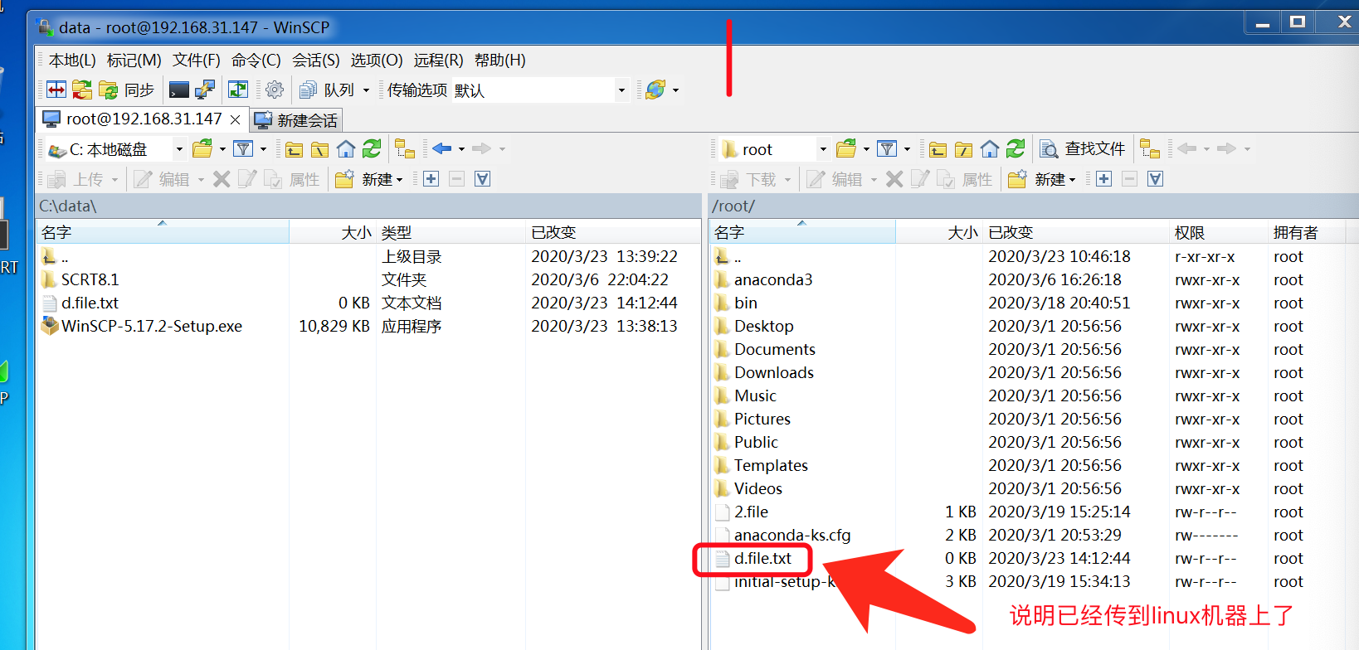

大家这个时候也可以到linux机器上的/root 路径确认下是否有这个文件了

